养公羊都喂些什么饲料啊，羊吃的专用饲料配方比例
种公羊的饲料搭配营养全面，且适口性好，易消化，加速种公羊的生长发育，提高公羊性欲，增加射精量和精子密度有显著作用，体质健壮，精力充沛，以保证能产生品质优良的精液。有足够的蛋白质、矿物质和维生素的补充，提高经济效益。那么，公羊的最佳饲料配方怎么配呢？下面和大家一起来学习吧！
种公羊饲料自配料​
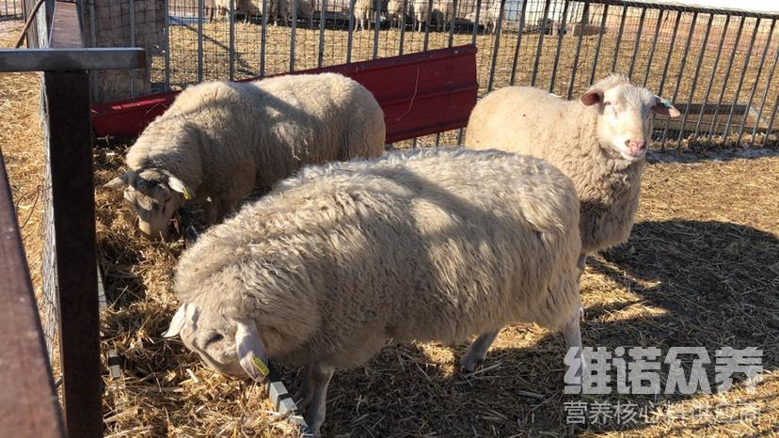
一、种公羊饲料自配方：
1.玉米55%、麸皮12.0%、豆粕21%、麻粕9%、钙石粉1.7%、食盐1.0%、维诺育肥羊多维0.1%、维诺霉清多矿0.1%、维诺复合益生菌0.1%。
2.玉米70%、豆粉25%、磷酸氢钙1.2%、食盐1%、鸡蛋2.5%、维诺育肥羊多维0.1%、维诺霉清多矿0.1%、维诺复合益生菌0.1%。
种公羊饲料原料种类丰富，营养充分均衡，能够满足配种期公羊对蛋白质，微量元素等的需求，自己配的饲料喂养公羊表现出旺盛的繁殖能力，单次采精量增加，精子活率高，使种公羊保持较好的膘情、旺盛的性欲，种公羊饲料配方满足各种维生素、微量元素的营养成分，使公羊产生优良精子及配种的需求，复合益生菌调节肠道微生物菌的发生，降低死亡率，提高肠道营养消化率，提高免疫力，加速种公羊的生长发育，提高饲料利用率。

